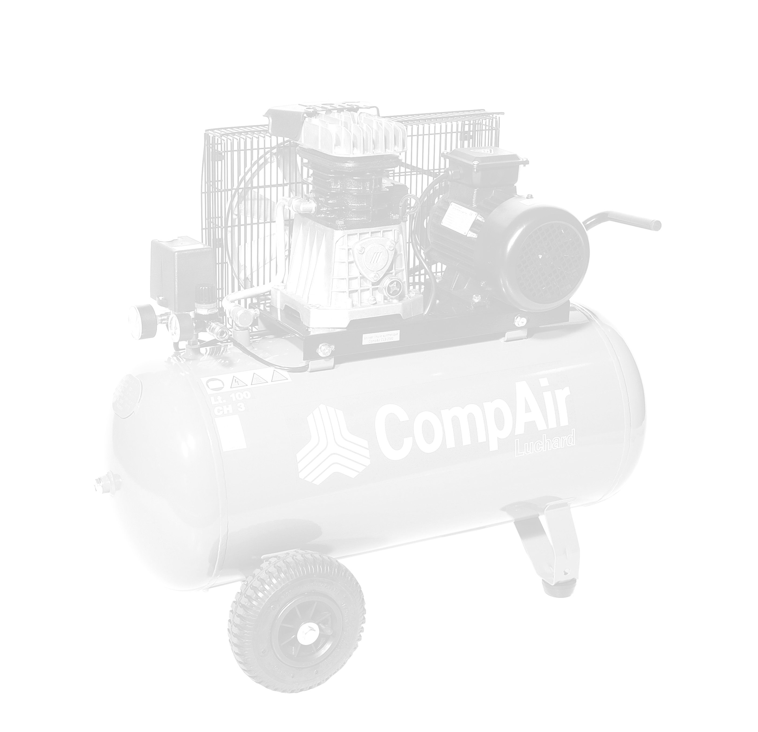
Le jeudi 30 juillet 2026

Société EBG COMPOSITE
ZI MARCEROLLES
26500 BOURG LES VALENCE

Offre de Prix MB20140902741
Affaire suivie par Monsieur Lionel Betton
lionel.betton@sfacs-industrie.fr

Objet : Installation d’un sécheur à réfrigération en même temps que la maintenance de votre compresseur .

Monsieur,

Suite au passage de notre technicien, nous vous proposons un sécheur à réfrigération ED180 ayant un débit de 180 m3/h pour aller sur l’installation de votre compresseur STAR2008 ayant un débit de 141 m3/h , afin de réduire les couts de l’installation nous vous avons chiffré l’installation sans les frais kilométriques et le temps de déplacement ceci étant compris dans votre forfait maintenance de votre compresseur .

I. SECHEUR PAR REFRIGERATION OMI ED180

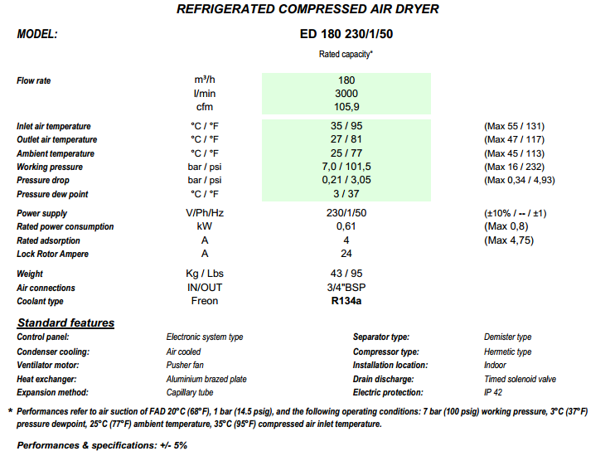

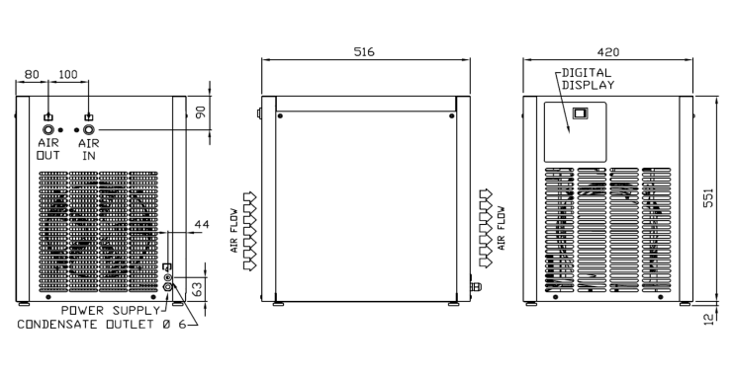Prix Unitaire HT : 1 223.78 EUROS

II –RACCORDEMENT ET INSTALLATION EN LIEU ET PLACE DE L’ANCIEN SECHEUR -

.
. Raccordement en air de toute l’installation
. Mise en air, mise en route, mise au point de l’installation
. Main d’œuvre
. Déplacements

Prix Unitaire HT : 130.34 EUROS
III – DECOMPOSITION DU PRIX

Ref Désignation PU HT Qté Total HT
AIP ED180 sécheur par réfrigération 180m3/h 3/4 1 223,78 1 1 223,78
EDR1 main d'œuvre 63,84 1 63,84
SFA SFA0031 Fournitures raccordement 66,50 1 66,50

Total HT € : 1 354,12 EUR

TVA 20% : 270,83 EUR
TOTAL TTC € : 1 624,95 EUR
IV. CONDITIONS DE PAIEMENT

- Règlement : 30 % à la commande – SOLDE 30 JFDM
- TVA 20%

Possibilité de financement (sous réserve d’acceptation de notre partenaire) LOCAM :

- LOA (VR de 2%)
    - 24 Mensualités à 66.27 €
    - 36 Mensualités à 47.67€
    - 48 Mensualités à 38.81€
    - 63 Mensualités à 31.92€

Validité de l’offre 1 mois

V. REALISATION DES TRAVAUX

Délai de livraison : DISPONIBLE

Lionel Betton SFACS INDUSTRIE
06 06 57 31 82

